Программный комплекс U-Connect
Система для автоматизации ИТ-инфраструктуры U-Connect
РУКОВОДСТВО АДМИНИСТРАТОРА
Редакция от 06.04.2026 г.
Всего страниц: 49

Москва, 2026
Введение
Настоящий документ представляет собой руководство администратора программного продукта U-connect (далее – UC).
Руководство определяет порядок установки, настройки и администрирования системы.
Перед установкой и эксплуатацией системы рекомендуется внимательно ознакомиться с настоящим руководством.
Руководство подготовлено в соответствии с ГОСТ 19.504-79 в части содержания, в соответствии с ГОСТ 19.103-77 в части наименования и обозначения.

Содержание
1 Общие сведения 7
1.1 Информация о продукте 7
1.2 Применение документа 7
1.3 Общая схема работы 7
1.4 Общий процесс внедрения UC 7
2 Установка сервера 8
2.1 Минимальные аппаратные требования к серверу 8
2.2 Список поддерживаемых операционных систем 8
2.3 Программные требования 8
2.4 Настройка брандмауэра сервера 9
2.5 Установка Docker 9
2.6 Установка Docker-compose 11
2.7 Установка и настройка Apache HTTP Server 11
2.8 Установка и настройка PostgreSQL 14
2.9 Настройка ядра 15
2.10 Создание доменных имен 16
2.11 Загрузка установочного пакета на сервер 16
2.12 Состав пакета установки 16
2.13 Антивирус и сканер уязвимостей 17
2.14 Установка сервера 18
2.15 Добавление новых версий агентов на сервер 19
2.16 Проверка работоспособности сервера 20
2.17 Проверка работоспособности Docker образов приложения 21
2.18 Проверка подсистемы контроля целостности приложения 22
3 Начало работы 23
3.1 Общая информация об управлении сервером 23
3.2 Список поддерживаемых браузеров 23
3.3 Установка сертификатов на ОС Windows 23
3.4 Установка сертификатов на ОС Linux 27
3.5 Вход пользователя в клиентский интерфейс 27
3.6 Процесс установки агентов 28
3.7 Настройка установочного пакета с агентом 28
3.8 Скачивание установочного пакета 32
3.9 Установка агента 33
3.9.1 Минимальные аппаратные требования к системе для установки агента 33
3.9.2 Ограничения установки агента 33
3.9.3 Процесс установки агента на системы под управлением операционных систем Linux 33
3.9.4 Процесс установки агента на системы под управлением ОС Windows 34
3.9.5 Установка агента вручную 34
3.9.6 Установка с помощью групповых политик 35
3.10 Удаление агента 37
3.10.1 Процесс удаления агента на системы под управлением ОС Linux 37
3.10.2 Процесс удаления агента на системах под управлением ОС Windows 38
3.11 Включение логирования на агентах 38
3.11.1 Включение логирования при создании пакетов агентов 38
3.11.2 Включение логирования на уже установленных агентах 38
4 Администрирование 39
4.1 Вход пользователя в клиентский интерфейс 39
4.2 Администрирование 39
4.2.1 Пользователи 39
4.2.2 Присвоение и изменение паролей пользователей 41
4.2.3 Роли 42
4.2.4 Генерация сертификата пользователя 44
4.3 Ограничение доступа пользователей к клиентскому интерфейсу по IP 45
5 Обслуживание 47
5.1 Резервное копирование 47
5.1.1 Резервное копирование сервера 47
5.1.2 Резервное копирование базы данных 47
5.2 Проверка состояния сервера 49

Термины и сокращения
Термин/Сокращение | Определение/Расшифровка
CMDB | База данных управления конфигурацией. Репозиторий, который содержит необходимую информацию об аппаратных и программных компонентах ИТ-инфраструктуры
CPU | Центральный процессор
EndPoint | Общепринятое собирательное название устройств, на которые можно устанавливать агенты. К ним относятся виртуальные и физические серверы, ноутбуки и персональные компьютеры, специальные компьютеры, планшеты и мобильные устройства
OID | Идентификатор объекта. Строка или последовательность десятичных цифр, идентифицирующая объект
OSF (open-sourcesoftware) | Программное обеспечение с открытым исходным кодом
RAM | Random Access Memory энергозависимая часть системы компьютерной памяти, в которой во время работы компьютера хранится выполняемый машинный код (программы), а также входные, выходные и промежуточные данные, обрабатываемые процессором
Storage | Хранилище данных
U-connect(UC) | Программный комплекс, состоящий из сервера UC (созданный на платформе U-System) и агентов, устанавливаемых на рабочих станциях и серверах
Users online | Количество пользователей, статус агента которых «онлайн»
UUID (universallyuniqueidentifier) | Стандарт идентификации, используемый в создании программного обеспечения, стандартизированный Open Software Foundation (OSF) как часть распределенных вычислений
Uuid-runtime | Компоненты запуска для Universally Unique ID library
Агент | Программа, устанавливаемая на конечные устройства для проведения аудита и осуществления удаленного управления.
Аналитики по умолчанию | Аналитики, назначаемые агентам, установленным из базового пакета установки - дистрибутива с неуказанными аналитиками.
ГПУ | Графический процессор видеокарты
Компонент | Часть составного актива. Чаще всего комплектующие или программное обеспечение.
Конфигурационная единица (КЕ) | ИТ‐компоненты и предоставляемые на их основе услуги.
Маппинг | Процесс сопоставления элементов между двумя различными системами, например, между разными базами данных, схемами данных или приложениями
МФУ | Многофункциональных устройствах печати и сканирования
ОЗУ | Оперативное запоминающее устройство
Пакет установки агентов | Совокупность правил формирования дистрибутива и привязки вновь устанавливаемого агента к аналитикам.
ПК | Персональный компьютер
Связи | Универсальная сущность, позволяющая описывать различные взаимные влияния элементов ИТ-инфраструктуры. Связи могут быть логическими, физическими, влияния и вхождения
Сетевое устройство | Устройства, которые можно обнаружить сканированием текущего сегмента сети
Сетевой интерфейс | Общее название сущности, осуществляющей сетевое взаимодействие. Сетевые интерфейсы создаются как составляющие ИТ-активов (сетевая карта) и несут информацию о сетевых настройках
Слаг | Уникальный идентификатор или метка, используемая для обозначения данного набора параметров SNMP.
Телеметрия | Совокупность оперативных данных о функционировании ИТ-активов
Трей | Элемент панели инструментов среды рабочего стола (панель задач в Windows), используемый для нужд длительно запущенных, но при этом не постоянно используемых программ.
ЦПУ | Центральный процессор

Общие сведения

Информация о продукте
Программный комплекс (Приложение) UС представляет собой решение для централизованного управления ИТ-инфраструктурой. Он позволяет администраторам сетей и IT-специалистам эффективно управлять конечными устройствами, такими как серверы, рабочие станции и сетевые устройства. С помощью UС можно собирать данные, проводить инвентаризацию, распространять обновления ПО и автоматизировать рутинные задачи.

Применение документа
Документ служит основным руководством для установки, настройки и администрирования системы UС. Он содержит все необходимые инструкции и рекомендации, чтобы обеспечить удобную и безопасную эксплуатацию системы. Для операций, не требующих административных прав, смотрите документ "Руководство пользователя".

Общая схема работы
Программный комплекс «U-Connect» состоит из сервера, агентов и веб портала.
Сервер управляет агентами, их настройками, передает агентам задачи, созданные администраторами, получает и обрабатывает информацию от агентов. Агенты выполняют задачи, создаваемые администратором на сервере. Веб портал используется для настройки и управления системой.
Сервер и агенты могут безопасно обмениваться информацией как по локальной сети, так и через интернет. Безопасность соединения обеспечивается за счет шифрования трафика.

Общий процесс внедрения UC
Процесс внедрения системы UC включает в себя следующие шаги:
- установка сервера;
- настройка сервера и его компонентов;
- подготовка и настройка пакетов для установки агентов;
- распространение и установка агентов на конечные устройства.

Установка сервера

Минимальные аппаратные требования к серверу
Для обеспечения надежной и эффективной работы сервера UC, необходимо соответствие следующим минимальным аппаратным требованиям:
- процессоры: не менее 6 ядер, рекомендуется использовать современные многоядерные процессоры для оптимизации производительности;
- оперативная память (RAM): минимум 12 Гб без антивирусного ПО на сервере и 16 Гб с антивирусным ПО, желательно использовать быструю память с низкой задержкой для ускорения доступа к данным;
- жесткий диск: не менее 150 Гб высокоскоростного SSD для хранения системных файлов, данных и логов;
- сетевой интерфейс: 1Gb/s Ethernet для обеспечения быстрой и стабильной связи с управляемыми устройствами и пользователями.

Список поддерживаемых операционных систем
Сервер UC поддерживает следующие ОС:
- Ubuntu Server 20 (LTS) или выше: проверенная и стабильная версия, обеспечивающая долгосрочную поддержку;
- Astra Linux 1.7.5 или выше: ОС с повышенными требованиями к безопасности, подходящая для использования в критически важных системах.

Программные требования
Перед установкой UC на сервер необходимо установить следующие компоненты:
- Docker: версия 20.10.24 или выше. Docker используется для создания, развертывания и управления контейнерами приложений;
- Docker-compose: версия 1.29. Этот инструмент позволяет определять и запускать много контейнерные приложения Docker. Данная версия необходима для установки из deb пакета, в дальнейшем можно поднять версию до 2.10 или выше;
- Apache: версия 2.4 или выше. Это свободное программное обеспечение, с помощью которого можно создать веб-сервер;
- Postgresql: версия 11 или выше. Это бесплатная СУБД c открытым исходным кодом. Используется для хранения данных и работы с ними.
Для ОС Astra 1.7.xx нужно дополнительно установить:
- Сurl: версия 8.0.0 или выше;
- Uuid-runtime: версия 2.39.2 или выше.
Для того, чтобы установить curl и uuid-runtime необходимо ввести в терминале следующие команды:
$ sudo apt update
$ sudo apt install curl
$ sudo apt-get install uuid-runtime

Настройка брандмауэра сервера
Для защиты сервера и обеспечения безопасного соединения, необходимо настроить брандмауэр для разрешения следующих TCP портов:
- 443: для защищенного https трафика;
- 4444, 55555: для внутренних сервисов и коммуникации между компонентами U-Connect;
- 8030: для компонента u-auth, ответственного за авторизацию.
Чтобы разрешить порты введите следующие команды на сервере UC (актуально для Ubuntu):
$ sudoufw allow 443
$ sudoufw allow 4444
$ sudoufw allow 55555
$ sudoufw allow 8030

Установка Docker
Установка Docker производится по официальной документации ОС (предпочтительней из стандартных репозитариев самой ОС) или документации docker.
Для ОС astra 1.8
Установка Docker производится по официальной документации ОС astra linux.
Вначале производим обновление пакетов:
$ sudo apt update
Далее производим саму установку docker и docker-compose. В астре предоставлен пакетом docker.io и docker-compose-v2:
$ sudo apt install docker.io docker-compose-v2
После установки добавить текущего пользователя в группу docker:
$ sudo usermod -aG docker $USER

Официальная документация docker:
Согласно официальной документации docker на сервере UC (с доступом в Интернет) требует выполнения следующих шагов:
- обновление списка пакетов и установка необходимых зависимостей;
- добавление официального GPG ключа Docker;
- добавление репозитория Docker в список источников APT;
- установка последней версии Docker Engine и Containerd.
(Актуально для Ubuntu 20.04, для Астры установка производится из стандартного репозитория).
Для установки введите следующие команды:
$ sudo apt update
$ sudo apt install apt-transport-https ca-certificates curl software-properties-common
$ curl -fsSL https://download.docker.com/linux/ubuntu/gpg | sudo apt-key add -
$ sudo add-apt-repository "deb [arch=amd64] \
https://download.docker.com/linux/ubuntu focal stable"
$ sudo apt-cache policy docker-ce
$ sudo apt install docker-ce
$ sudo systemctl status docker
$ sudo groupadd docker
$ sudo usermod -aG docker $USER
$ newgrp docker
Для проверки статуса сервиса docker введите следующую команду:
$ sudo systemctl status docker
Статус должен показать следующие данные:
Output
● docker.service - Docker Application Container Engine
Loaded: loaded (/lib/systemd/system/docker.service; enabled; vendor preset: enabled)
Active: active (running) since Tue 2020-05-19 17:00:41 UTC; 17s ago
TriggeredBy: ● docker.socket
Docs: https://docs.docker.com
Main PID: 24321 (dockerd)
Tasks: 8
Memory: 46.4M
CGroup: /system.slice/docker.service
└─24321 /usr/bin/dockerd -H fd:// --containerd=/run/containerd/containerd.sock
С детальной информацией об установке docker и добавление пользователя в группу можно ознакомиться по официальной документации docker по ссылкам:
- https://docs.docker.com/engine/install/
- https://docs.docker.com/engine/install/linux-postinstall/

Для ОС Astra (без доступа в Интернет, в качестве репозитория используется установочный диск) установка docker и docker-compose требует выполнения команд:
$ sudo apt update
$ sudo apt install docker.io docker-compose
$ sudousermod -aG docker $USER
Примечание: при разбивке диска следует учитывать, что библиотека docker (образы добавляемые в систему, volume, контейнеры при запуске, логи контейнеров) пишутся в директорию /var/lib/docker/.

Установка Docker-compose
Для того чтобы установить docker-compose версии 1.29.2, выполните следующие команды:
$ sudo curl -L "https://github.com/docker/compose/releases/download/1.29.2/docker-compose-$(uname -s)-$(uname -m)" -o /usr/local/bin/docker-compose
$ sudochmod +x /usr/local/bin/docker-compose
$ docker-compose --version
Статус должен показать следующие данные:
Output
docker-compose version 1.29.2, build 5becea4c
С детальной информацией об установке docker-compose можно ознакомиться по ссылке: https://docs.docker.com/compose/install/standalone/.

Установка и настройка Apache HTTP Server
Установка apache производится следующей командой:
$ sudo apt install apache2
Для работы сервера U-Connect необходимо изменить параметры apache через основной файл конфигурации Apache HTTP Server, который находится ${APACHE_DIR}/apache2.conf
По умолчанию Apache устанавливается в APACHE_DIR=/etc/apache2
Открываем файл apache2.conf и комментируем строчки в конфигурации (для этого вначале каждой строчки добавляем “#”):
#<Directory />
# Options FollowSymLinks
# AllowOverride None
# Require all denied
#</Directory>
#<Directory /usr/share>
# AllowOverride None
# Require all granted
#</Directory>
#<Directory /var/www/>
# Options Indexes FollowSymLinks
# AllowOverride None
# Require all granted
#</Directory>
#<Directory /srv/>
# Options Indexes FollowSymLinks
# AllowOverride None
# Require all granted
#</Directory>
Добавить следующие настройки или раскомментировать (убрать “#” вначале строки):
<Directory />
<LimitExcept GET>
deny from all
</LimitExcept>
Options -FollowSymLinks -Includes -Indexes -ExecCGI
AllowOverride None
Require all denied
</Directory>
ServerSignature Off
ServerTokensProductOnly
FileETag none
TraceEnable off
Для ОС Astra необходимо скорректировать пункт меню авторизации, сделать параметр AstraMode с ключом off:
# Astra security mode.
#
# AstraMode on
AstraMode off
Также необходимо изменить максимальное количество соединений для apache (все ОС). Делается через настройку модуля mpm, можно использовать только один из следующих модулей: event, prefork, worker (по умолчанию включен mpm_prefork). Предпочтительный для высоконагруженных серверов mpm_event. Для переключения модуля выполнить команды:
sudo a2dismod mpm_prefork #отключения модуля mpm_prefork
sudo a2enmod mpm_event # включение модуля mpm_event
Изменения для модулей делаются через конфигурационные файлы модулей ${APACHE_DIR}/mods-available/mpm_{название}.conf Пример настройки для 37 тысяч соединений для apache. Открываем файл ${APACHE_DIR}/mods-available/mpm_event.conf (по умолчанию указано 150 соединений) и выставляем следующие параметры:
StartServers 10
MinSpareThreads 100
MaxSpareThreads 300
ThreadLimit 85
ThreadsPerChild 85
ServerLimit 447
MaxRequestWorkers 37000
MaxConnectionsPerChild 20000
Также необходимо изменить количество задач для apache командой:
$ sudo systemctl set-property apache2.service TasksMax=20000 #пример для 20000
Проверить данный параметр можно через команду:
$ sudo systemctl show apache2.service | grep TasksMax
После внесенных изменений необходимо перезапустить службу:
$ sudo systemctl restart apache2.service

Установка и настройка PostgreSQL
Если требуется использование сертифицированного ПО, устанавливается postgresql 11.
Установка postgresql 11 производится следующей командой:
$ sudo apt install postgresql-11
При необходимости инициализацию базы СУБД сделайте на диск большей емкости. По умолчанию базы данных будут писаться в директории /var/lib/pgsql/.
После установки необходимо сконфигурировать postgresql. Для этого сделать изменения в файле /etc/postgresql/{POSTGRES_VERSION}/main/postgresql.conf (POSTGRES_VERSION в нашем случае 11):
# Если 'ac_ignore_maclabel' присутствует в конфигурации, актуально для astra
ac_ignore_maclabel = true

listen_addresses = '*'
wal_level = logical
max_replication_slots = 4

# Если max_slot_wal_keep_size присутствует в конфигурации
max_slot_wal_keep_size = 10GB
Также в конфигурационный файл добавить изменения, которые рекомендуется вносить на основании параметров системы (ОЗУ, ядра процессора), количества подключений в базу. Разделы Connectivity (рекомендуем не ниже 1000 max_connections = 1000), MemorySettings (и Parallelqueries (параметр по ядрам считать по следующему: max_worker_processes = количество ядер в системе / 4)
Также скорректировать конфигурационный файл /etc/postgresql/11/main/pg_hba.conf :
local all u-backend md5
local all all peer
host all all 0.0.0.0/0 md5
host all all 127.0.0.1/32 scram-sha-256
После внесенных изменений перезапустить службу postgresql, выполнив следующую команду:
$ sudo ssystemctl restart postgresql
Проверить доcтупность порта для postgresql можно следующей командой:
$ sudo ss -tunlp | grep 5432
Выводом будет информация:
tcp LISTEN 0 1024 0.0.0.0:5432 0.0.0.0:* users:(("postgres",pid=2478404,fd=3))

tcp LISTEN 0 1024 [::]:5432 [::]:* users:(("postgres",pid=2478404,fd=4))
Если включен файервол ufw, необходимо дополнительно разрешить доступ для порта Postgresql 5432:
$ sudo ufw allow 5432/tcp

Настройка ядра
Если ожидается большое количество агентов (более 1000) необходимо будет изменить некоторые параметры ядра Linx для возможности обрабатывать большое количество открытых файлов, а также соединений.
Для этого:
- отредактировать файл /etc/security/limits.conf:
* hardfsize 50000000
* softfsize25000000
* hardnofile 1000000
* softnofile 500000
* hardnproc 62000
* softnproc 62000
* hard core 0
* hard as unlimited
- отредактировать файл /etc/systemd/system.conf:
DefaultLimitNOFILE=100000
- отредактировать файл /etc/sysctl.conf:
net.ipv4.tcp_fin_timeout = 30
net.ipv4.tcp_keepalive_time = 60
net.ipv4.tcp_keepalive_intvl = 2
net.ipv4.tcp_keepalive_probes = 2
net.ipv4.tcp_fin_timeout = 30
net.ipv4.ip_local_port_range = 1024 65535
net.ipv4.tcp_max_syn_backlog = 65535
net.ipv4.tcp_tw_reuse = 1
net.ipv4.tcp_tw_recycle = 1
net.ipv6.conf.all.disable_ipv6=1
net.core.somaxconn = 65535
net.core.netdev_max_backlog = 65535
vm.overcommit_memory = 1
vm.overcommit_ratio = 100
vm.swappiness = 10
kernel.pid_max = 65535
vm.max_map_count=262144

Создание доменных имен
Перед установкой сервера UC необходимо на DNS сервере создать следующие записи типа А: «ucon. <имя домена>» — для подключения к серверу U-Connect.
Имена могут быть любыми. ucon взят для удобства и будет использован далее в документе.
Доменные имена необходимы для работы сертификатов и взаимодействия внутренних сервисов.

Загрузка установочного пакета на сервер
Перед началом установки необходимо выполнить следующие шаги:
- загрузите все необходимые файлы .deb и.tar.gz переданные разработчиком продукта U-Connect. Для ОС, основанных на Debian, брать пакет с названием ubuntu, исключение составляет ОС Аstra 1.7.xxSE, где используются специфические библиотеки, и поэтому для них следует брать отдельный пакет (в названии присутствует Аstra_1.7.ХХ);
- используйте команду scp или аналогичный инструмент для безопасной передачи файлов на сервер, предназначенный для UC;
- поместите установочные файлы, например, в директорию $HOME/uconnect/. Этот путь выбран для удобства и будет использоваться в последующих инструкциях.

Состав пакета установки
Установочный пакет состоит из следующих компонентов:
- usystem<ver>.deb;
- registry.u-system.tech-usystech-deploy-blacklabelops-logrotate.1.3.tar.gz;
- registry.u-system.tech-usystech-deploy-guacamole-guacamole.1.5.5.tar.gz;
- registry.u-system.tech-usystech-deploy-guacamole-guacd.2.5.171.tar.gz;
- registry.u-system.tech-usystech-deploy-guacd_proxy.2.5.171.tar.gz;
- registry.u-system.tech-usystech-deploy-minio-minio.RELEASE.2022-07-29T19-40-48Z.fips.tar.gz;
- registry.u-system.tech-usystech-deploy-opensearchproject-opensearch.1.3.18.tar.gz;
- registry.u-system.tech-usystech-deploy-opensearchproject-opensearch-dashboards.1.3.18.tar.gz;
- registry.u-system.tech-usystech-deploy-pgsync.1.0.0.tar.gz;
- registry.u-system.tech-usystech-deploy-rabbitmq.3.13.6-management.tar.gz;
- registry.u-system.tech-usystech-deploy-redis.6.0.3.tar.gz;
- registry.u-system.tech-usystech-deploy-rsyslog.1.0.0.tar.gz;
- registry.u-system.tech-usystech-deploy-script_executor.1.0.0.tar.gz;
- registry.u-system.tech-usystech-frontend.1.10.1.20250908100231157.tar.gz;
- registry.u-system.tech-usystech-tasks-server.2.5.164.tar.gz;
- registry.u-system.tech-usystech-u-backend.2.5.171.tar.gz;
- registry.u-system.tech-usystech-u-websocket.2.5.171.tar.gz;
- registry.u-system.tech-usystech-deploy-ldapsync.2.5.164.tar.gz.

Антивирус и сканер уязвимостей
В случае если на сервере стоит сканер уязвимостей (по умолчанию установлен в ОС Astra 1.7.6), то необходимо выключить для службы docker. Для этого добавить следующую информацию в файл (или создать файл в случае отсутствия) /etc/docker/daemon.json:
{ "astra-sec-level": 6 }
И перезапустить службу docker, выполнив команду:
sudosystemctlrestartdocker.service
Также если установлен антивирус, то необходимо добавить исключения для сканирования.
Пути для исключения:
/opt/usystem/
/var/lib/docker/
/var/lib/psql/ (Если инициализация баз была в эту директорию иначе будет другая)
/usr/lib/systemd/system/postgresql-[version_postgres].service
/usr/bin/dockerd
/usr/bin/docker-proxy
Также можно добавить службу apache, через которую происходит работа
/usr/sbin/apache2.

Установка сервера
Для начала процесса установки сервера выполните следующие действия:
- перейдите в директорию с установочными файлами: $ cd $HOME/uconnect/ (выбрана согласно п.2.11);
- запустите установку пакета usystem от имени пользователя с sudo (не под root): $ sudodpkg -iusystem<ver>.deb («usystem<ver>.deb» — название пакета. Замените параметр <ver> на необходимую версию пакета).
В процессе установки появится следующий вывод в терминал (Рисунок 1):
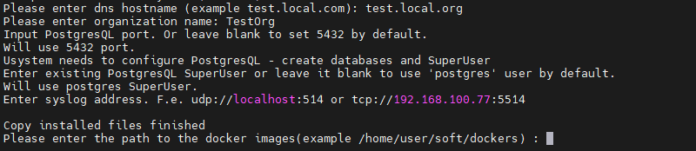
Рисунок 1 - Пример. Вывод данных в терминал при установке
Во время установки система запросит следующую информацию:
- DNS hostname: укажите полное доменное имя сервера, например, ucon.example.com созданное на этапе п. 2.9;
- название организации: введите официальное название вашей организации обязательно одним словом без пробелов (можно использовать подчеркивания);
- путь к docker образам: укажите путь к директории с docker образами, согласно примеру $HOME/uconnect/images/. Файлы, начинающиеся на registry.u-system.tech-usystech.
После ввода данных установщик начнет загрузку и установку образов в систему. Ожидаемый вывод в терминале будет содержать информацию о ходе установки и возможные предупреждения.
Успешный вывод данных в терминал выглядит следующим образом (Рисунок 2):
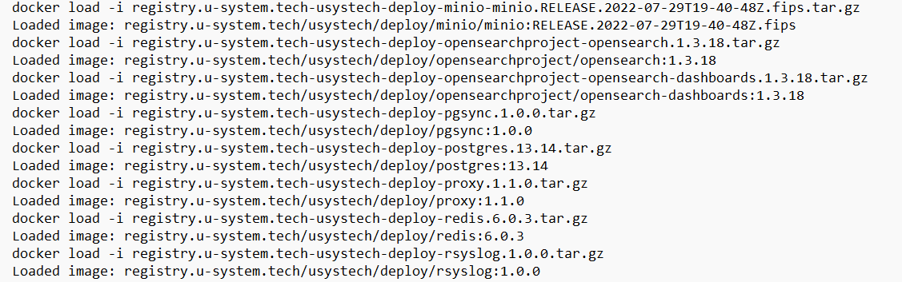
Рисунок 2 - Успешное начало загрузки и установки образов
Также в ходе установки спросит порт для СУБД Postgres установленное в п.2.8. Если не изменяли, то просто нажимаем “Enter”, иначе вводим номер порта. Также и пользователь для postgresql: если изменяли, то вводим данные. Далее предложить или ввести свою конфигурацию для apache, или применить по умолчанию, для этого ввести “yes”.
По завершении установки система предоставит сводную информацию: рекомендуемые конфигурации для apache и Postgresql, путь к сертификату, сгенерированный пароль от него (можно посмотреть в файле с переменными /opt/usystem/server/docker_compose.env), адрес сервера и укажет директорию для размещения инсталляторов агентов.
Please put the agent installers in the directory: /opt/usystem/server/data/agent_builds/
Создайте в указанной директории подкаталоги для каждой версии агента и поместите соответствующие инсталляторы в них. Например, для версии 1.0.0.26 агенты должны быть размещены в: /opt/usystem/server/data/u-backend-data/agent_builds/1.0.0.26/.

Добавление новых версий агентов на сервер
Для добавления агентов U-Connect на сервере необходимо выполнить следующие шаги:
- загрузите новые версии агентов с официального сайта продукта U-Connect.
- скопируйте загруженные файлы в специально отведенную папку на сервере U-Connect. Путь к этой папке обычно выглядит следующим образом: /opt/usystem/server/data/u-backend-data/agent_builds/<версия>. Замените <версия> на номер версии агента, который вы загружаете.
Пример команд для установки агента версии 0.0.66:
$ cd /opt/usystem/server/data/u-backend-data/agent_builds/0.0.66
$ls -la
Вы должны увидеть следующий вывод, подтверждающий наличие файла установки (Рисунок 3):
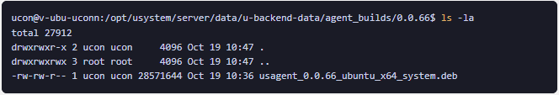
Рисунок 3 - Вывод успешного наличия файла

Проверка работоспособности сервера
Для проверки работоспособности сервера U-Connect рекомендуется использовать несколько методов:
Запуск веб интерфейса
При наличии веб интерфейса: запустите его, используя валидные сертификаты пользователя либо через логин и пароль (были выведены в конце установки или добавлен через Администрирование).
Ожидаемое поведение: приложение функционирует нормально и предоставляет доступ к функциям в соответствии с ролевыми правами пользователя.
Если приложение не работает: переходите к проверке работоспособности Docker образов приложения.
GET HTTPS запрос
Выполните GET HTTPS запрос к базовому URL https://ucon.<имя домена> введенное на этапе установки и созданное на ДНС сервере, для получения списка пакетов:
GET Ошибка! Недопустимый объект гиперссылки.
Ожидаемое поведение: при наличии пользовательского сертификата вы получите список пакетов. В противном случае вы увидите сообщение: {"detail":"Unauthorized"}.
Если запрос не работает: используйте утилиту curl для проверки работоспособности Docker образов приложения.
Использование утилиты curl
Пример команды curl для проверки списка пакетов:
curl -X 'GET' \
'https://ucon.<имядомена>/api/v1/packages?limit=100&offset=0' \
-H 'accept: application/json'
Ожидаемое поведение: аналогично предыдущему методу, вы должны получить список пакетов или сообщение об ошибке {"detail":"Unauthorized"}.
Если запрос не работает: переходите к проверке работоспособности Docker образов приложения.
Проверка подсистемы контроля целостности
В случае получения кода ошибки 424 FailedDependency, необходимо провести проверку подсистемы контроля целостности приложения п. 2.18.

Проверка работоспособности Docker образов приложения
Проверка работоспособности Docker образов на сервере U-Connect выполняется с помощью следующих команд из директории /opt/usystem/server/u_backend/.
- проверка статуса образов:
- выполните команду: docker-compose ps (версия compose 1.29)
Ожидаемое поведение: все образы должны быть запущены и функционировать корректно.
- выполните команду: docker ps -a
Ожидаемое поведение: нет образов с ошибкой exit, отображается сколько времени работает контейнер и нет часто перезапускаемых;
- запуск образов:
- если образы не запущены:
    - выполните команду: docker-compose up -d
    - повторите проверку статуса образов с помощью docker-compose ps.;
- перезапуск образов:
- в случае необходимости перезапуска всех образов:
    - остановите образы командой: docker-compose stop
    - затем запустите их снова командой: docker-compose up -d;
- просмотр логов контейнеров u_backend и worker (основных) в случае ошибок:
- перейти в директорию /opt/usystem/server/u_backend/
- выполнить команду: docker-compose logs --tail 300 u_backend
    - выводом будет последние 300 записей в работе контейнера;
- выполнить команду: docker-compose logs --tail 300 worker
    - выводом будет последние 300 записей в работе контейнера.
Эти шаги помогут вам убедиться, что все Docker образы приложения U-Connect работают должным образом. Если после выполнения данных действий проблемы сохраняются, рекомендуется обратиться в службу поддержки для получения дополнительной помощи.

Проверка подсистемы контроля целостности приложения
Подсистема контроля целостности приложения U-Connect обеспечивает безопасность приложения, предотвращая несанкционированные изменения в коде и файлах конфигурации. В случае возникновения ошибки 424 FailedDependency, следуйте нижеуказанным шагам:
- диагностика ошибки:
- ошибка 424 FailedDependency указывает на обнаружение изменений в коде приложения или файлах конфигурации, либо на невозможность получения данных о целостности в отведенное время;
- при обнаружении этой ошибки подсистема контроля целостности автоматически блокирует доступ к приложению для пользователей;
- восстановление работоспособности:
- ожидаемое поведение: приложение функционирует нормально, и запросы не выдают ошибку 424 FailedDependency;
- если ошибка возникает:
    - проведите перезапуск приложения на сервере.
    - если подсистема контроля целостности запущена как отдельная служба, выполните следующие команды:
sudosystemctl stop ucontrol.service
sudosystemctl start ucontrol.service
Эти действия помогут вам быстро восстановить работоспособность приложения и подсистемы контроля целостности. В случае повторного возникновения ошибки или если проблема не устраняется, рекомендуется обратиться за помощью в службу поддержки.
Проверка службы uauth. Команда sudosystemctlstatusuauth.service позволит проверить, что служба запущена и не имеет ошибок.

Начало работы

Общая информация об управлении сервером
Управление сервером осуществляется через веб портал с помощью браузера.
Чтобы открыть страницу системы необходимо установить сертификаты на компьютер, с которого будет производиться управление системой (управляющий компьютер).
Список сертификатов для установки:
- Realm-manager.pfx (или Realm-manager.pem), расположенный в директории certs/users;
- signing-ca.pem, root-ca.pem, расположенные в директории certs/ca.

Список поддерживаемых браузеров
- Google Chrome v.110 и выше;
- YandexBrowser v.23.9.11 и выше;
- Firefox Mozilla v.118.0.2 и выше.

Установка сертификатов на ОС Windows
Для доступа к определенному стенду необходимо наличие соответствующих сертификатов. Чтобы добавить сертификат в браузер, следует зайти в настройки браузера в правой части главного меню. Ниже приведен порядок установки сертификатов на примере браузера Google Chrome (Рисунок 4).
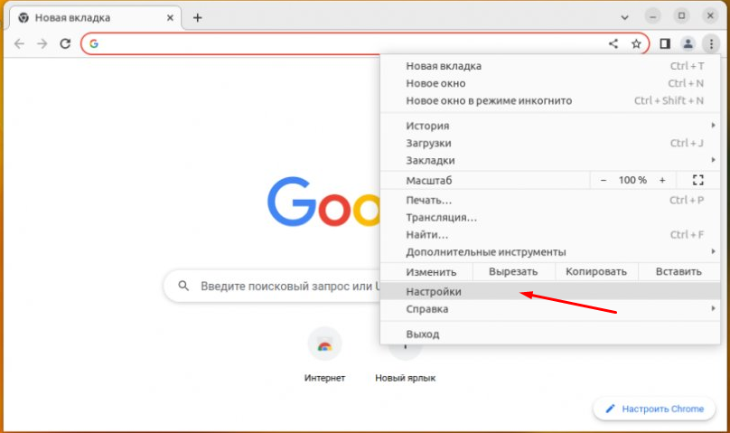
Рисунок 4 - Настройки браузера
Далее открыть Конфиденциальность и безопасность → Безопасность Дополнительные → Настроить сертификаты (Рисунок 5).
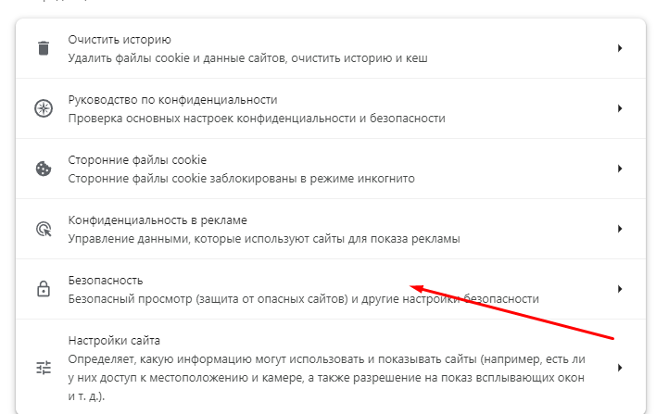
Рисунок 5 - Безопасность
После чего на вкладке «Доверенные корневые центры сертификации» нажать кнопку «Импорт», откроется мастер установки сертификатов, который предложит выбрать файл корневого сертификата. Расширение файла корневого сертификата заканчивается на .pem (Рисунок 6; Рисунок 7).
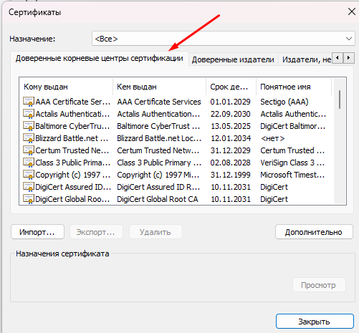
Рисунок 6 - Доверенные корневые центры сертификации
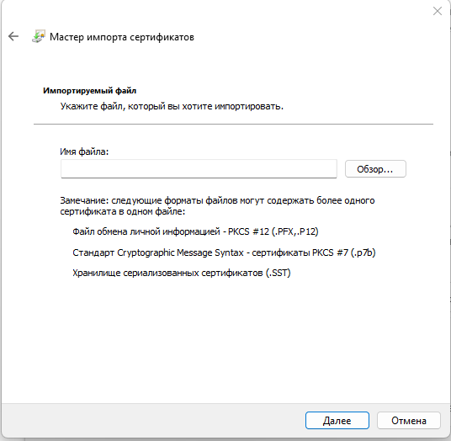
Рисунок 7 - Мастер импорта сертификатов
После успешного импорта корневого сертификата, необходимо перейти на вкладку «Личные» (Рисунок 8) и проделать такую же операцию с импортом, которая описана выше (расширение файла личного сертификата заканчивается на .pfx). Также при импорте данного файла будет запрашиваться пароль, который находится в приложенных файлах сертификатов (Рисунок 9).
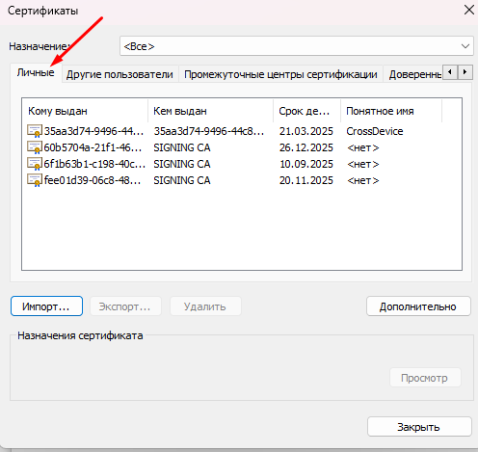
Рисунок 8 - Личные сертификаты
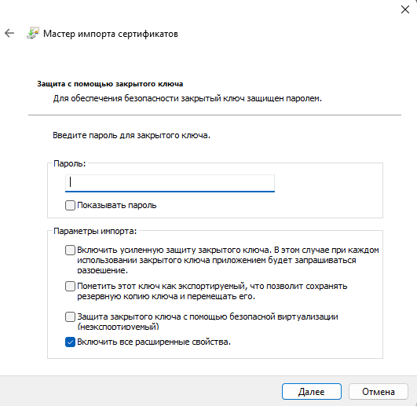
Рисунок 9 - Ввод пароля от личного сертификата

Установка сертификатов на ОС Linux
Чтобы установить сертификаты на управляющий компьютер, скопируйте сертификаты с сервера UC в папку /opt/usystem/certs. По умолчанию сертификаты на сервере UC находятся в /opt/usystem/server/certs/users/.
Необходимо скопировать следующие сертификаты:
- Realm-manager.csr;
- Realm-manager.key;
- Realm-manager.pem;
- Realm-manager.pfx;
- signing-ca.pem;
- root-ca.pem.
Если в системе нет компонента управления сертификатами, то для установки выполните:
$ sudo apt-get install -y ca-certificates
Скопируйте сертификаты в хранилище:
$ sudo cp /opt/usystem/certs/* /usr/local/share/ca-certificates
Обновите хранилище сертификатов:
$ sudoupdate-ca-certificates

Вход пользователя в клиентский интерфейс
Для осуществления входа в интерфейс пользователя необходимо в браузере перейти по ссылке на необходимый стенд (например, https://ucon.<имя домена>/cmdb/dashboard согласно п. 2.10) и нажать кнопку «Ок» в поле выбора сертификата (Рисунок 10).
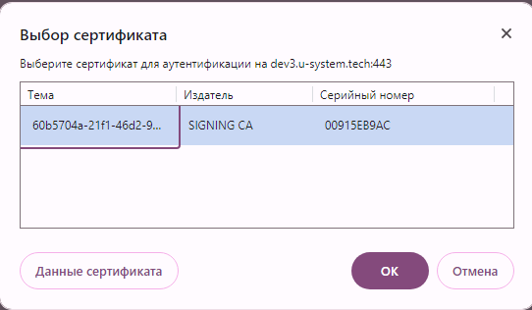
Рисунок 10 – Окно выбора сертификата

Процесс установки агентов
Перед установкой агентов UC на целевые устройства в системе убедитесь, что все предварительные настройки системы выполнены согласно инструкциям, описанным в предыдущих разделах руководства. Общий процесс установки агентов выглядит следующим образом:
- настройка установочного пакета с агентом;
- скачивание установочного пакета;
- установка на целевом компьютере.

Настройка установочного пакета с агентом
Настройка установочного пакета с агентом производится через Веб Интерфейс. Перед скачиванием нужно создать установочной пакет с агентом. Для этого необходимо:
- создать «Расположение»:
- в разделе «Справочники» перейдите в подраздел «Расположения» (Рисунок 11);
- нажмите кнопку «Создать»;
- заполнить обязательное поле «Название», например «Центральный офис»;
- нажмите «Создать» для завершения процесса.
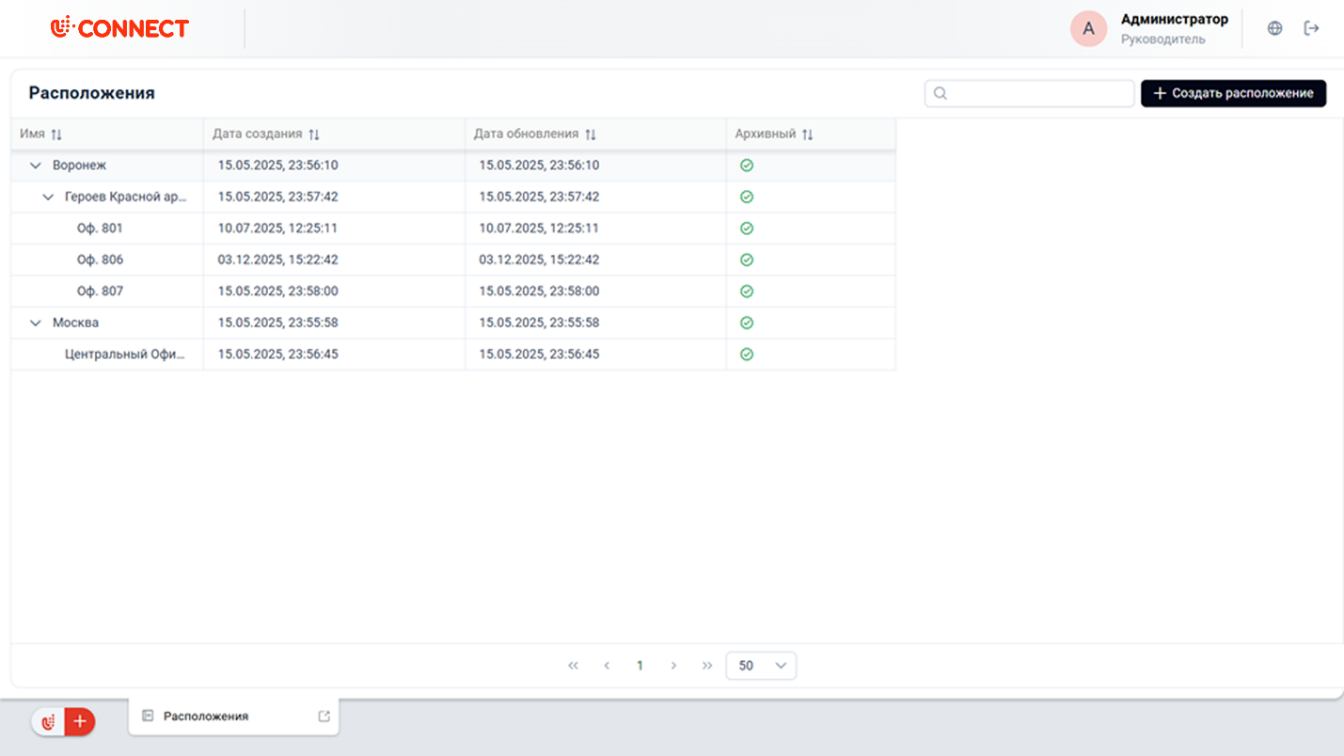
Рисунок 11 - Справочник «Расположения»
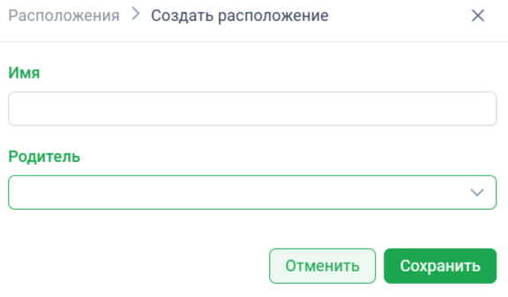
Рисунок 12 - Форма создания нового расположения
- создать «Орг. единицы»:
- в разделе «Справочники» перейдите в подраздел «Организационные единицы» (Рисунок 13);
- нажмите «Создать»;
- заполните все необходимые поля и нажмите «Создать» (Рисунок 14).
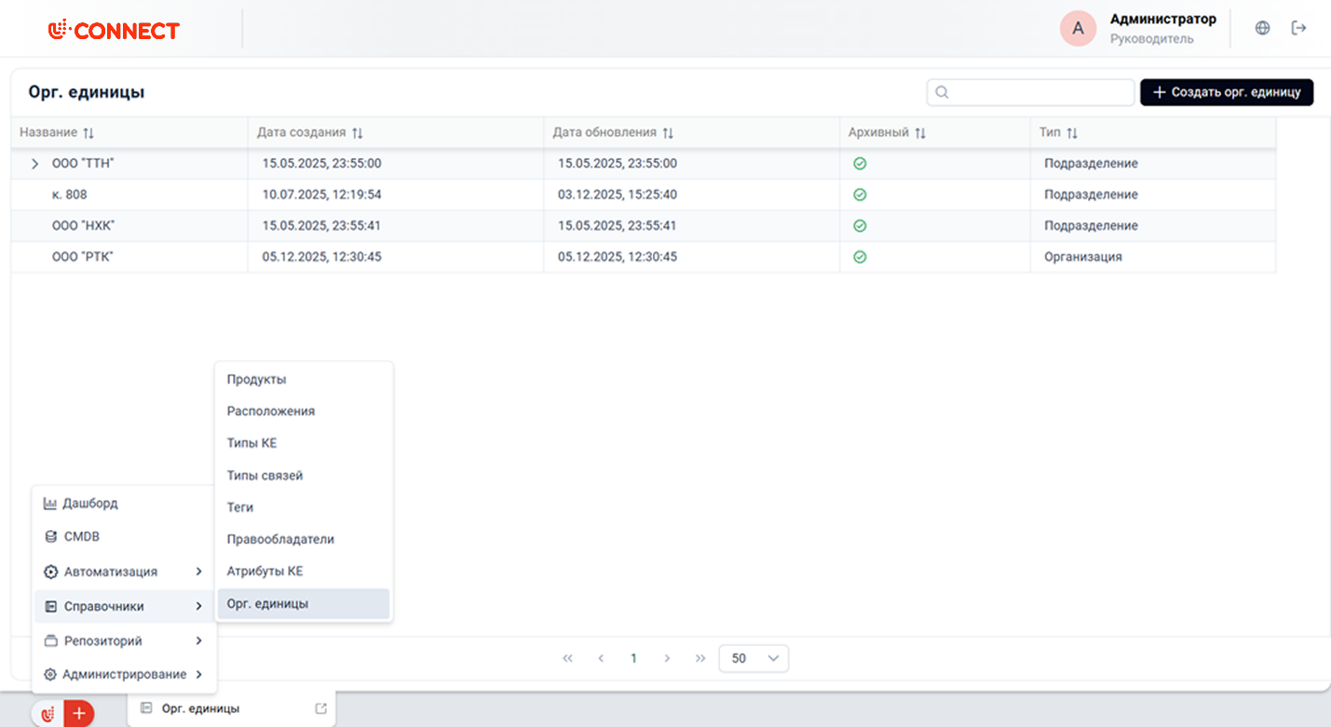
Рисунок 13 - Справочник «Орг. единицы»
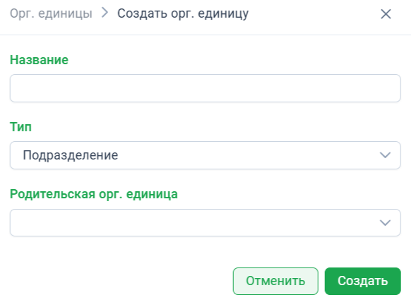
Рисунок 14 - Форма создания новой орг. единицы
- создать установочный пакет с агентом:
- в разделе «Репозиторий» перейдите в подраздел «Пакеты агентов» (Рисунок 15);
- нажмите кнопку «Создать»;
- в форме создания пакета (Рисунок 16) во вкладке «Общие» заполнить обязательное поле «Название», а также выбрать подразделение и расположение;
- в форме создания пакета во вкладке «Расширенные настройки» (Рисунок 17) при необходимости изменить следующие опции:
    - удаленный доступ;
    - запрос на подключение;
    - создание файла логов.
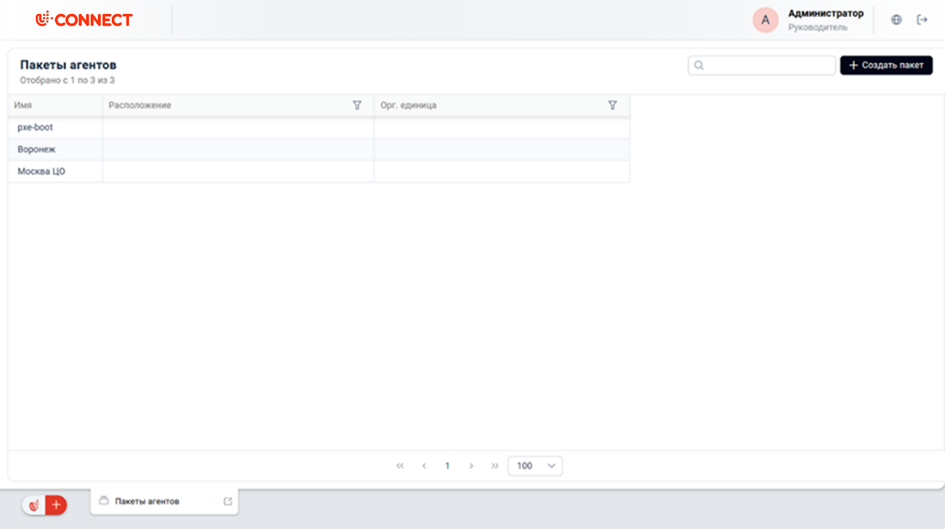
Рисунок 15 - Список пакетов агентов
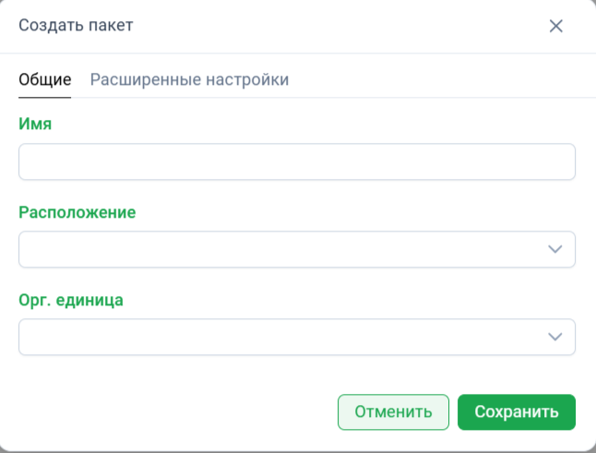
Рисунок 16 - Общие настройки создания пакета
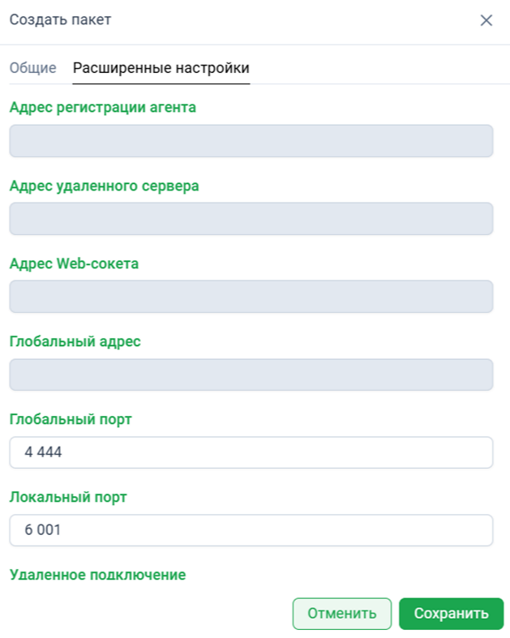
Рисунок 17 - Расширенные настройки создания пакета

Скачивание установочного пакета
После формирования установочного пакета с агентом перейдите в разделе «CMDB» и в правом верхнем углу нажмите кнопку «Скачать агент» (Рисунок 18). Укажите пакет и версию агента, выберите ОС (Рисунок 19).

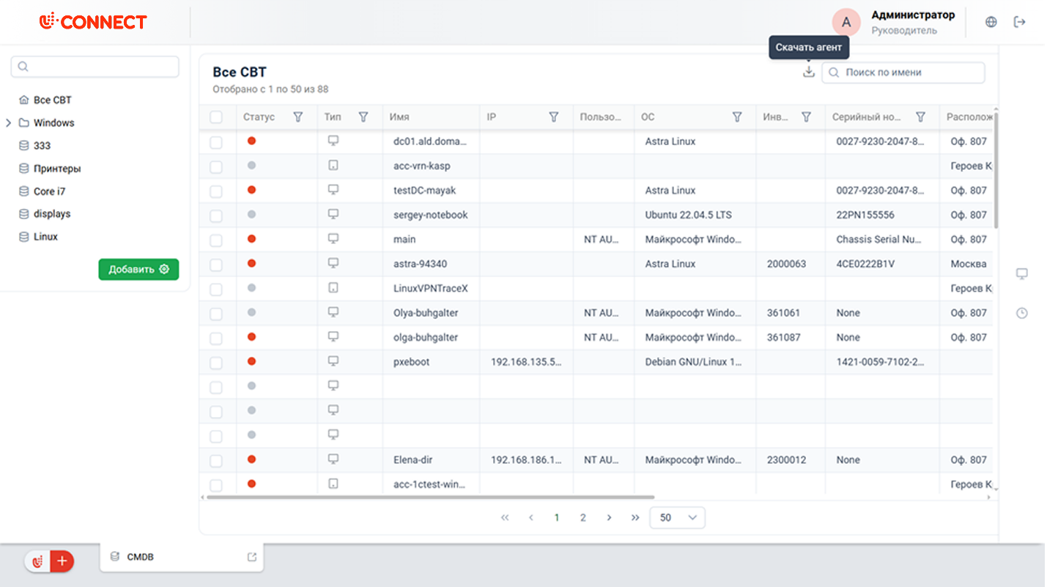
Рисунок 18 - Скачивание агента

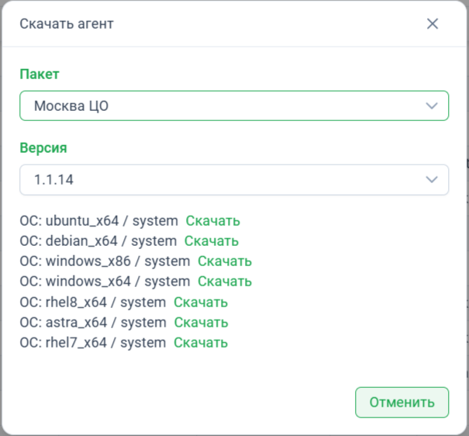
Рисунок 19 - Форма выбора версий агента
Если список версий не содержит элементов, значит, агенты не были добавлены на сервер. Процедура добавления агентов описана в разделе «Установка новых версий агентов на сервер». Нажмите кнопку «Скачать». После скачивания агента можно приступить к его установке на устройства.

Установка агента

Минимальные аппаратные требования к системе для установки агента
Для корректной работы агента U-Connect система должна соответствовать следующим минимальным аппаратным требованиям:
- процессоры: не менее 2 ядер;
- оперативная память: не менее 4 ГБ;
- жесткий диск: не менее 100 ГБ свободного пространства.
Эти требования обеспечивают базовую производительность и стабильность работы агента на поддерживаемых операционных системах.

Ограничения установки агента
Так как каждый агент имеет уникальный идентификатор, нельзя клонировать образы ОС с установленным на них агентом. Это приведет к неоднозначности работы системы и потере данных.

Процесс установки агента на системы под управлением операционных систем Linux
Для установки агента U-Connect на различные версии Linux, выполните указанные команды в терминале:
Debian, Ubuntu, Astra:
$ sudo dpkg -I ./имя_файла_с_инсталлятором.deb
$ sudo apt-get update
$ sudo apt-get install gparted
RedHat 7, ReHat 8, RedOS:
$ sudo dnf install имя_файла_с_инсталлятором
$ sudo yum update
$ sudo yum install gparted
AltLinux:
$ sudo apt-get install имя_файла_с_инсталлятором
$ sudo apt-get update
$ sudo apt-get install gparted

Процесс установки агента на системы под управлением ОС Windows
Установка агента U-Connect на ОС Windows может быть выполнена несколькими методами, в зависимости от предпочтений и политик компании. В системе Windows агент U-Connect можно устанавливать следующими способами:
- распространение через Group Policy Active Directory: этот метод позволяет автоматизировать процесс установки на множество компьютеров в домене;
- вручную: подходит для индивидуальной установки на отдельные компьютеры.

Установка агента вручную
Для ручной установки агента выполните следующие шаги:
- загрузите агент с Веб Портала U-Connect, расположенного по адресу, указанному при установке сервера. Например, uconnect. <yourcompanydomain>.
- откройте главную страницу веб портала и нажмите «Скачать агент» (Рисунок 20):
- в открывшемся окне выберите необходимый пакет агента. Рекомендуется в наименовании пакета указывать принадлежность агента к определенному организационному подразделению;
- выберите версию агента. Если нет особых требований, рекомендуется выбирать последнюю версию;
- после выбора версии появится список операционных систем, для которых доступен инсталлятор агента (Рисунок 21);
- нажмите кнопку скачать и загрузите инсталлятор;
- для установки агента необходимы права администратора.
Рисунок 20 - Установка агента
Рисунок 21 - Выбор пакета и версии агента

Установка с помощью групповых политик
Перед созданием/настройкой групповой политики разместите скрипт для установки агента в общую папку, доступную всем. Для этого на сетевом ресурсе (например, \\FS\u-connect) открытом для чтения всем пользователям сети, необходимо разместить инсталлятор агента, предварительно скачанный с веб портала. В этой папке нужно создать файл скрипта, например installuagent.cmd:
Пример скрипта:
@echo off
IF EXIST "C:\Program Files (x86)\USystem\agentServer\uninstaller.exe" GOTO END
IF EXIST "C:\Program Files\USystem\agentServer\uninstaller.exe" GOTO END
\\W2K8-DC\usys\usagent_bc10cec11e0f_1.0.35_windows_x64_system.exe /S
:END
Exit /b
Данный скрипт проверяет наличие установленного агента и если его не находит, запускает установку. Для настройки групповых политик нужно выполнить следующие шаги:
- запустить оснастку с групповыми политиками (Рисунок 22);
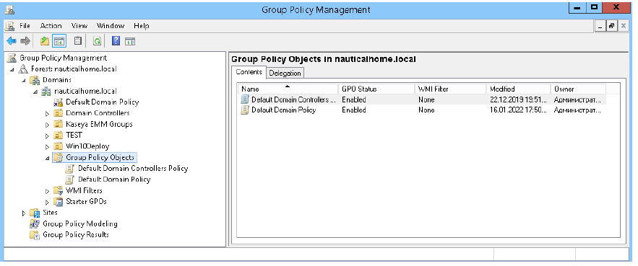
Рисунок 22 - Оснастка с групповыми политиками
- в зависимости от требований к распространению, можно создать новую или выбрать имеющуюся политику (Рисунок 23);
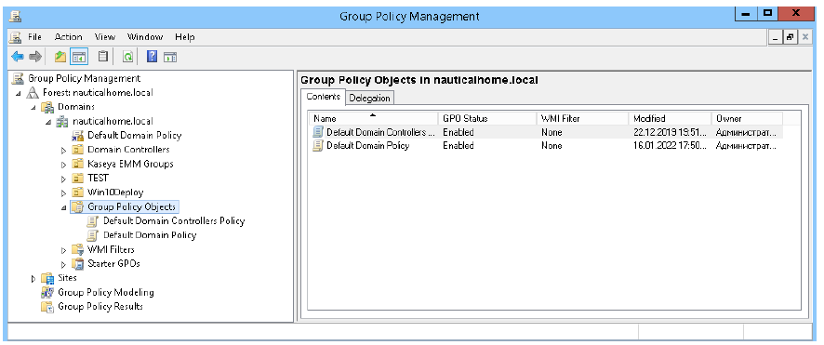
Рисунок 23 - Создание/выбор групповой политики
- в разделе Computer Configuration → Policies → Windows Settings → Scripts нужно настроить параметр Startup. Для этого нужно нажать Add (добавить) указать путь к скрипту установки \\FS\usys\installuagent.cmd (Рисунок 24; Рисунок 25);
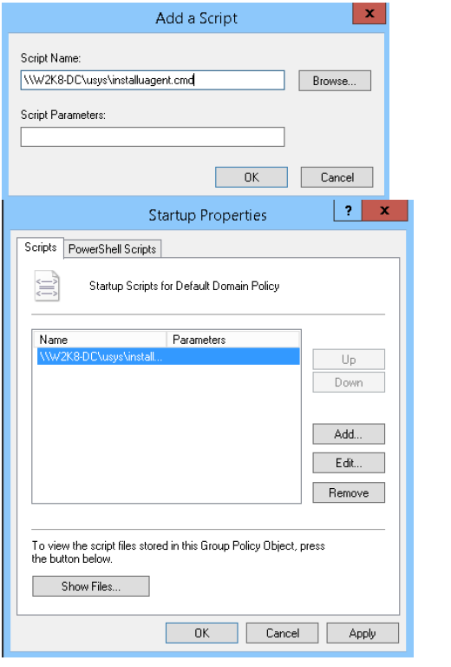
Рисунок 24 - Добавление скрипта
Рисунок 25 - Редактор групповой политики
- далее нужно нажать Apply (Применить) и выйти из редактора групповой политики;
- теперь, при загрузке компьютера, к которому применяется данная политика, будет выполнен скрипт по установке агента.

Удаление агента

Процесс удаления агента на системы под управлением ОС Linux
Для удаления агента U-Connect на различных версиях Linux, выполните указанные команды в терминале:
Debian, Ubuntu, Astra:
$ sudo apt remove usagent
ИЛИ
$ sudo dpkg -r usagent
RedHat 7, ReHat 8, RedOS:
$ sudo dnf remove usagent
$ sudo dnf autoremove
AltLinux:
$ sudo apt-get remove usagent
ИЛИ
$ sudo apt-get purge usagent #Удаление вместе с файлами настроек

Процесс удаления агента на системах под управлением ОС Windows
Для удаления агента U-Connect на ОС Windows необходимо запустить программу деинсталяции: C:\Program Files (x86)\USystem\agentServer\uninstaller.exe и следовать подсказкам.

Включение логирования на агентах

Включение логирования при создании пакетов агентов
Включение логирования при создании пакетов агентов описано в руководстве пользователя.

Включение логирования на уже установленных агентах
Для включения логирования на уже развернутые агенты, необходимо:
- выполнить задачу на изменение конфига:
{
"name": "updateAgentSettings",
"additional_params": {
"log":
"level": "trace"
}
}
}
- агент вернет «Configuration has been successfully applied. Agent restart required»;
- отправьте задачу на restart агента.

Администрирование

Вход пользователя в клиентский интерфейс
Чтобы осуществить вход в интерфейс пользователя необходимо в браузере перейти по ссылке на необходимый стенд (например, https://ucon.<имя домена>/cmdb/dashboard согласно п. 2.10) и нажать кнопку «Ок» в поле выбора сертификата (Рисунок 25).
Рисунок 25 - Окно выбора сертификата

Администрирование

Пользователи
В подразделе «Пользователи» раздела «Администрирование» находится таблица, которая содержит основную информацию о пользователях системы: имя, фамилия, должность и т.д. (Рисунок 26). Чтобы создать новых пользователей необходимо в правом верхнем углу над полем «Поиск» нажать кнопку «Создать пользователя», после чего заполнить соответствующую форму (Рисунок 27). Также система имеет возможность редактирования данных пользователей, блокировка пользователей в системе и удаление пользователей из системы (контекстное меню). Удаление пользователя из системы возможно только после открепления роли, которая была за ним закреплена, чтобы избежать нарушения целостности данных и гарантировать, что у пользователя не останется активных разрешений или доступов.
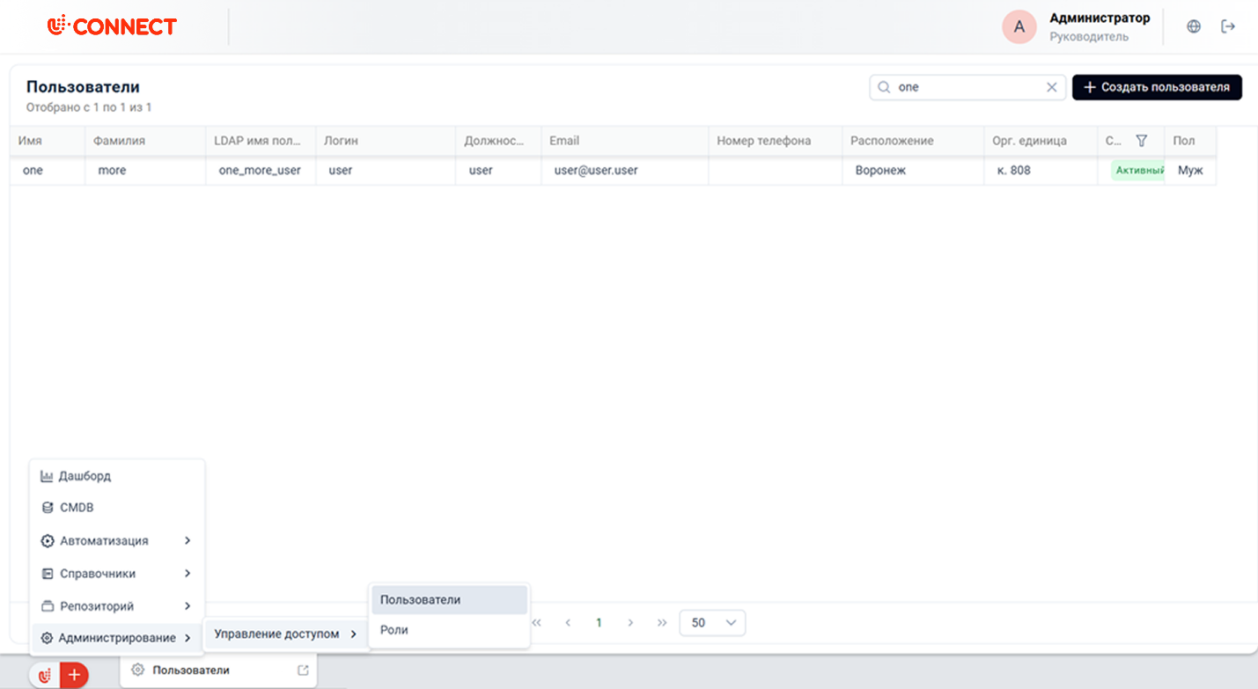
Рисунок 26 - Список пользователей системы
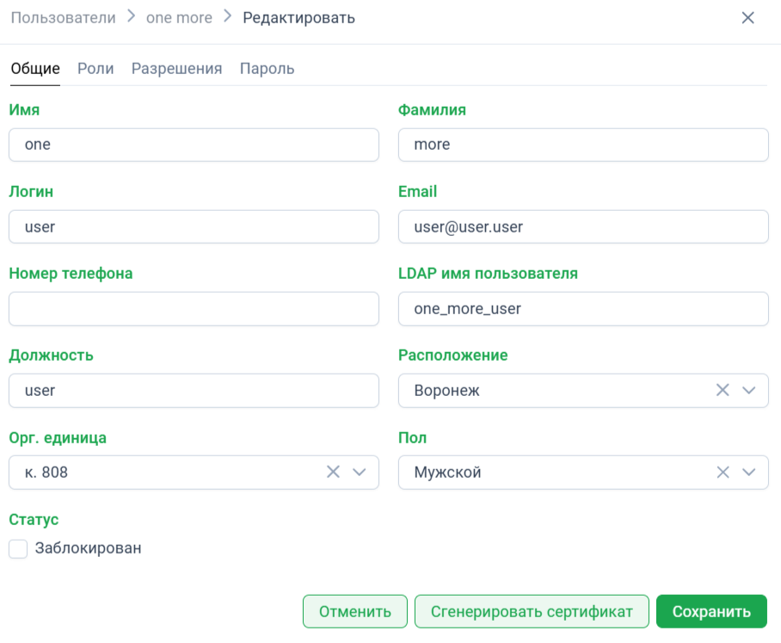
Рисунок 27 - Форма создания нового пользователя

Присвоение и изменение паролей пользователей
Чтобы присвоить пароль пользователю необходимо выполнить следующие действия:
- войдите в систему с правами администратора;
- перейдите в раздел «Администрирование»;
- найдите пользователя, которому необходимо присвоить пароль;
- нажмите кнопку «Редактировать» (контекстное меню);
- в поле «Новый пароль» введите новый пароль для пользователя;
- подтвердите новый пароль в поле «Повторите новый пароль»;
- нажмите кнопку «Применить».
Для изменения пароля пользователя выполните следующие действия:
- войдите в систему с правами администратора;
- перейдите в раздел «Администрирование», а затем в подраздел «Пользователи»;
- найдите пользователя, пароль которого необходимо изменить;
- нажмите кнопку «Редактировать» с помощью контекстного меню;
- во вкладке «Пароль» введите новый пароль для пользователя (Рисунок 28);
- подтвердите новый пароль в поле «Повторите новый пароль»;
- нажмите кнопку «Сохранить».
Требования к паролям:
- не менее восьми символов;
- минимум одну цифру;
- минимум одну заглавную букву латинского алфавита;
- минимум одну строчную букву латинского алфавита;
- минимум один специальный символ (включая пробел).
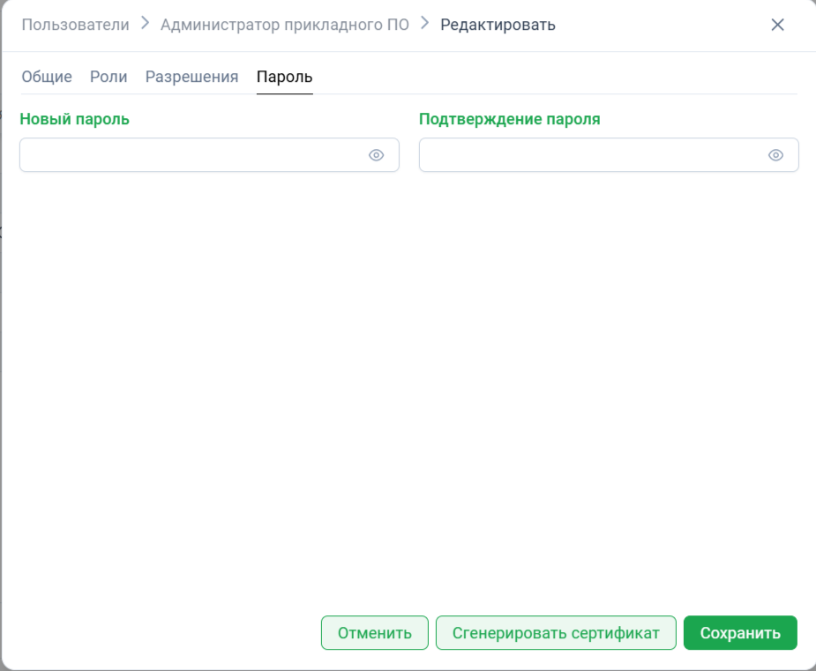
Рисунок 28 - Форма смены пароля

Роли
В подразделе «Роли» раздела «Администрирование» находится таблица, которая содержит информацию о доступных ролях в системе (Рисунок 29). Также имеется возможность создавать новые роли, редактировать и удалять уже имеющиеся роли в системе. Для создания новой роли необходимо в правом верхнем углу над полем «Поиск» нажать кнопку «Создать роль», после чего заполнить появившуюся форму (Рисунок 30). После создания новой роли она появится в списке ролей. Чтобы задать роли необходимые разрешения в соответствии с ролевой матрицей, необходимо в контекстном меню нажать кнопку «Редактировать». В открывшемся списке разрешений выбираем галочками необходимые для этой роли и нажимаем кнопку «Сохранить» (Рисунок 31).
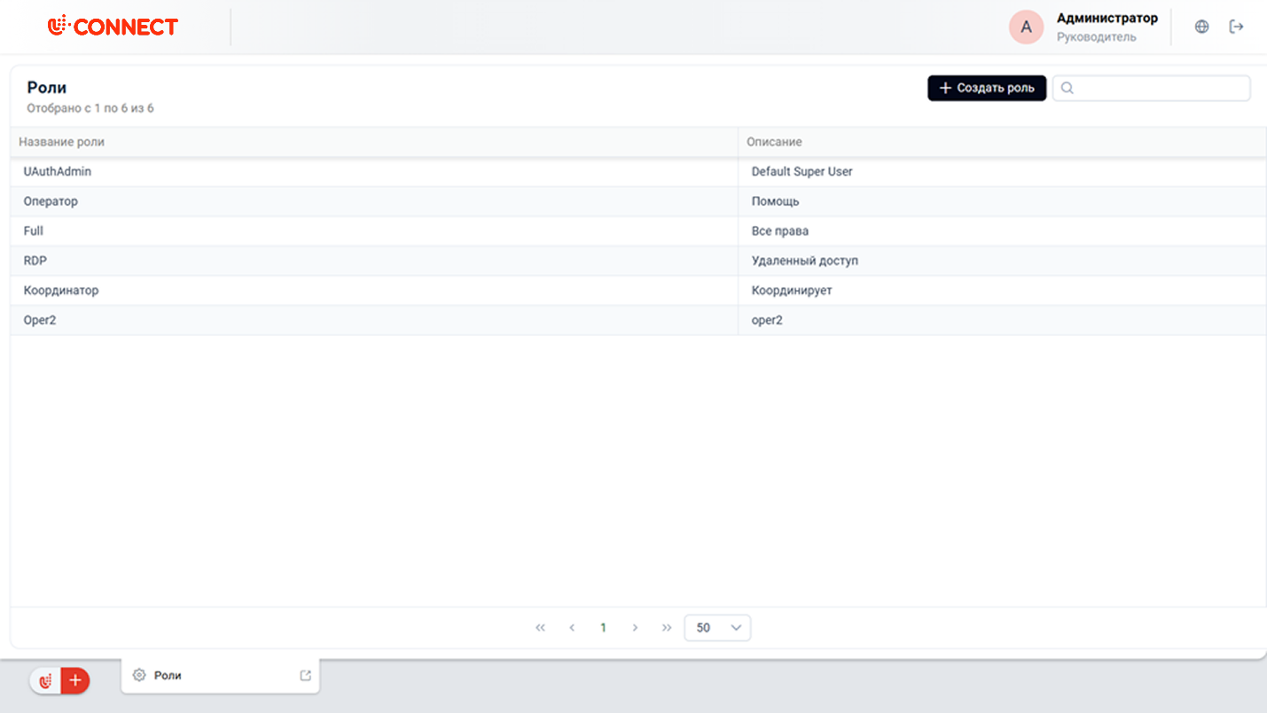
Рисунок 29 - Роли
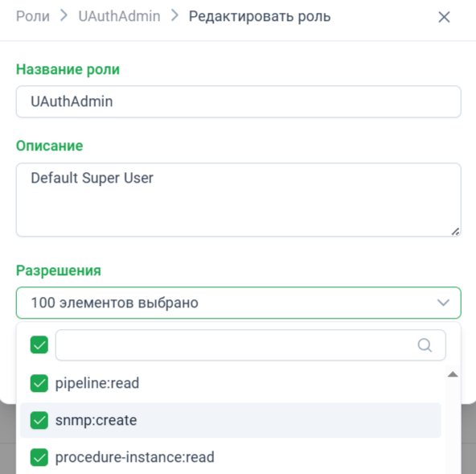
Рисунок 30 - Форма создания роли
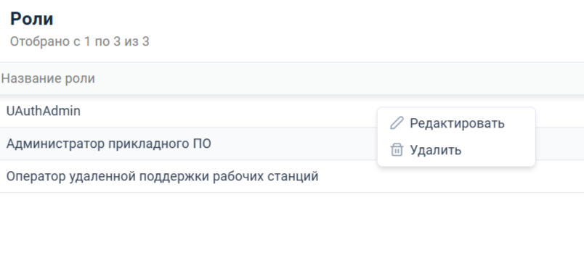
Рисунок 31 - Редактирование и удаление ролей

Генерация сертификата пользователя
Для генерации сертификата пользователя в соответствии с ролевой матрицей необходимо выполнить следующие шаги:
- создать или редактировать роль и выставить ей соответствующие разрешения (подробное описание в п 4.2.3);
- в подразделе «Пользователи» создать при необходимости нового пользователя (подробное описание в п. 4.2.1). Если необходимости в создании нового пользователя нет, тогда напротив выбранного пользователя в меню действий нажать «Редактировать»;
- в профиле пользователя во вкладке «Роли» в списке «Все» выбрать ранее созданную роль с соответствующими разрешениями (Рисунок 32);
- в профиле пользователя во вкладке «Общая информация» нажать кнопку «Сгенерировать сертификат и заполнить соответствующую форму (Рисунок 32; Рисунок 33 ).
Сертификат автоматически будет загружен на устройство в папку «Загрузки».
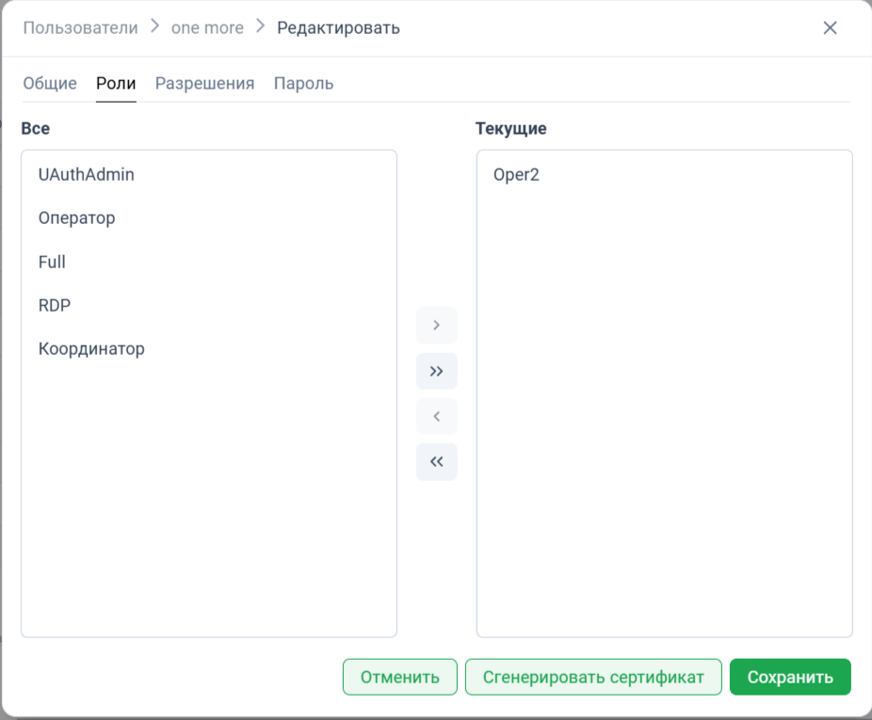
Рисунок 32 - ПРисуноквоение роли
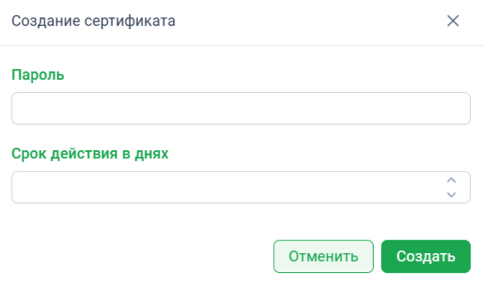
Рисунок 33 - Форма создания сертификата

Ограничение доступа пользователей к клиентскому интерфейсу по IP
Для обеспечения целей безопасности возможна настройка доступа к интерфейсу на уровне IP адресов. Для этого на сервере UC необходимо отредактировать файл конфигурации Apache HTTP Server по адресу /etc/apache2/fragments/limit_user_access. Его содержание по умолчанию будет схожим с рисунком ниже (Рисунок 34).
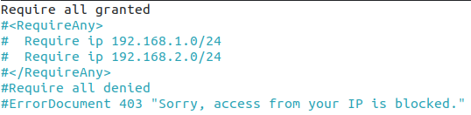
Рисунок 34 - Содержимое файла llimit_user_accees по умолчанию
Для применения фильтрации по IP необходимо отредактировать файл, как показано на рисунке ниже (Рисунок 35), изменив подсети на подходящие. Количество подсетей должно быть от 1.
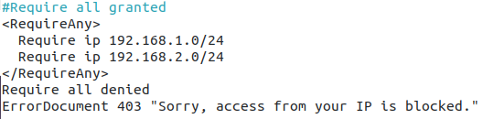
Рисунок 35- Содержимое файла llimit_user_accees по умолчанию
После внесения изменений для применения настроек необходимо перезапустить службу apache2 командой «sudo systemctl restart apache2».

Обслуживание

Резервное копирование

Резервное копирование сервера
Для обеспечения отказоустойчивости и возможности аварийного восстановления критически важного сервера U-Connect необходимо регулярно создавать его полные резервные копии.
Обоснование выбранного метода: резервное копирование на уровне гипервизора (гипервизор-уровень) является наиболее предпочтительным по следующим причинам:
- целостность данных: позволяет захватить полное состояние сервера, включая операционную систему, все приложения, конфигурации и данные, обеспечивая их консистентность на момент создания снапшота;
- скорость восстановления: восстановление из такой копии происходит максимально быстро путем развертывания или отката к снапшоту виртуальной машины;
- независимость от ОС: не требует установки дополнительного ПО внутри гостевой ОС сервера U-Connect.
Процедура: резервное копирование выполняется с помощью инструментов управления виртуальной инфраструктурой, принятых в организации (например, на базе VMware, Microsoft Hyper-V, KVM). Ответственный администратор создает полный снапшот виртуальной машины uconnect. Полученный образ должен быть перенесен на выделенную систему хранения резервных копий в соответствии с внутренним регламентом ИТ-службы.

Резервное копирование базы данных
Создание целостной (согласованной на момент времени) резервной копии данных сервера uconnect, включая кластер PostgreSQL и файловые данные приложения.
Для обеспечения консистентности резервная копия создается при остановленных сервисах. Процедура включает два ключевых компонента:
- файловые данные приложения (директория /opt/usystem/server/data/);
- дамп всех баз данных кластера PostgreSQL.
Процедура создания резервной копии:
Шаг 1: Остановка сервисов
- Остановите контейнеры Docker:
cd /opt/usystem/server/u_backend/
docker-compose down -v # Для Docker Compose V1
# ИЛИ
docker compose down -v # Для Docker Compose V2
- Остановите системную службу аутентификации:
sudo systemctl stop uauth.service
Шаг 2: Копирование файловых данных
Скопируйте директорию данных приложения в место хранения резервных копий:
cp -rp /opt/usystem/server/data/ /путь/к/бекапам/data_backup_$(date +%Y%m%d_%H%M%S)/
Шаг 3: Создание дампа базы данных
Создайте полный дамп всех баз данных кластера PostgreSQL:
sudo -u postgres pg_dumpall \
--clean \
--if-exists \
--verbose \
| gzip > /путь/к/бекапам/dump_$(date +%Y%m%d_%H%M%S).sql.gz
Шаг 4: Запуск сервисов
- Запустите системную службу аутентификации:
sudo systemctl start uauth.service
- Запустите контейнеры Docker:
cd /opt/usystem/server/u_backend/
docker-compose up -d # Для Docker Compose V1
# ИЛИ
docker compose up -d # Для Docker Compose V2
Процедура восстановления из резервной копии
Шаг 1: Остановка сервисов
Повторите Шаг 1 процедуры создания резервной копии (остановите контейнеры и службу uauth).
Шаг 2: Восстановление файловых данных
Удалите текущую директорию данных и восстановите её из резервной копии:
rm -rf /opt/usystem/server/data/
cp -rp /путь/к/бекапам/data_backup_YYYYMMDD_HHMMSS/ /opt/usystem/server/data/

Шаг 3: Восстановление кластера PostgreSQL
- Удалите существующий кластер. Замените {POSTGRES_VERSION} на фактическую версию (например, 16).
sudo -u postgres pg_dropcluster --stop {POSTGRES_VERSION} main
- Создайте новый пустой кластер.
sudo -u postgres pg_createcluster --start {POSTGRES_VERSION} main
- Восстановите данные из дампа.
gunzip -c /путь/к/бекапам/dump_YYYYMMDD_HHMMSS.sql.gz | sudo -u postgres psql
Шаг 4: Запуск сервисов
Повторите Шаг 4 процедуры создания резервной копии (запустите службу uauth и контейнеры).

Проверка состояния сервера
Для обеспечения стабильной и бесперебойной работы сервера uconnect необходим регулярный мониторинг ключевых метрик производительности и ресурсов.
Контролируемые параметры:
- Загрузка центрального процессора (CPU): средняя и пиковая загрузка ядер.
- Использование оперативной памяти (RAM): общий объем, потребление, использование под кэш и swap.
- Дисковое пространство (Storage): заполненность разделов, скорость ввода/вывода (IOPS), время отклика.
Метод контроля: мониторинг должен осуществляться с использованием принятых в организации инструментов (например, Zabbix, Prometheus + Grafana, Nagios) с настройкой соответствующих порогов и уведомлений.
Также необходим контроль сервисов: состояние служб uauth.service, apache2.service, postgresql.service и контейнеров Docker.

